- Понятие о приёмной и о передающей антеннах. Направленные свойства антенн.  Функции антенн в указанных системах сводятся к излучению или приему электромагнитных волн. Соответственно различают передающие и приемные антенны, подключаемые либо к передатчику, либо к приемнику с помощью линий передачи энергии (фидеров).  Передающая антенна преобразует энергию волн, поступающих по фидеру от передатчика к антенне, в энергию свободных колебаний, распространяющихся в окружающем пространстве. Приёмная антенна улавливает энергию свободных колебаний и превращает ее в энергию волн, которая поступает по фидеру на вход приемника.  Передающая антенна должна обеспечивать наиболее рациональное распределение излучаемой энергии в пространстве. В соответствии с этим одной из основных характеристик передающих антенн является характеристика (или диаграмма) направленности ДН — зависимость излучаемого поля от положения точки наблюдения; при этом точка наблюдения должна находиться на неизменном большом расстоянии от антенны (в дальней зоне).  Наличие направленных свойств у передающих антенн позволяет без увеличения мощности передатчика увеличивать напряженность поля, излучаемого в данном направлении, в тысячи и даже миллионы раз по сравнению с ненаправленными излучателями, направленность излучения позволяет уменьшать помехи соседним радиотехническим системам, т.е. способствует решению проблемы электромагнитной совместимости (ЭМС). Существенным является то, что высокая направленность достигается только тогда, когда размеры антенны существенно превосходят длину волны колебаний.  Для приемных антенн диаграмма направленности – это зависимость тока в нагрузке антенны, т.е. в конечном счете в приемнике, или ЭДС, наводимой на входе приемника, от направления прихода электромагнитной волны, облучающей антенну.  Наличие направленных свойств у приемных антенн позволяет не только увеличивать мощность, выделяемую током в нагрузке, но и существенно ослаблять прием различного рода помех, т.е. повышает качество приема.  Основные характеристики приемных антенн, в том числе ДН, могут быть найдены, если известны аналогичные характеристики в случае, когда эти же антенны работают в передающем режиме.  Отметим, что из возможности использовать любую передающую антенну для приема электромагнитных волн и наоборот не следует, что передающие и приемные антенны всегда идентичны по конструкции. Даже для одного и того же типа антенны в передающем режиме в отличие от приемного необходимо решать специфические проблемы, связанные, например, с высоким уровнем мощности, поступающей от передатчика и могущей вызвать пробой антенны.  - Понятие диаграммы направленности антенн. Изотропный и направленный излучатель.  Диаграмма направленности ДН — зависимость излучаемого поля от положения точки наблюдения; при этом точка наблюдения должна находиться на неизменном большом расстоянии от антенны (в дальней зоне). (для передающих антенн). Наличие направленных свойств у передающих антенн позволяет без увеличения мощности передатчика увеличивать напряженность поля, излучаемого в данном направлении, в тысячи и даже миллионы раз по сравнению с ненаправленными излучателями, направленность излучения позволяет уменьшать помехи соседним радиотехническим системам, т.е. способствует решению проблемы электромагнитной совместимости (ЭМС). Существенным является то, что высокая направленность достигается только тогда, когда размеры антенны существенно превосходят длину волны колебаний.  Для приемных антенн диаграмма направленности – это зависимость тока в нагрузке антенны, т.е. в конечном счете в приемнике, или ЭДС, наводимой на входе приемника, от направления прихода электромагнитной волны, облучающей антенну. Наличие направленных свойств у приемных антенн позволяет не только увеличивать мощность, выделяемую током в нагрузке, но и существенно ослаблять прием различного рода помех, т.е. повышает качество приема.  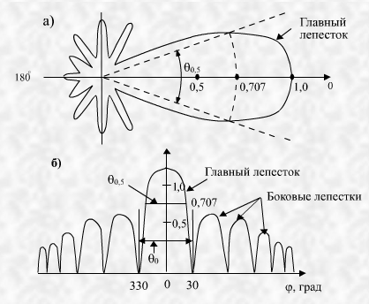  Направление максимального излучения антенн называется главным направлением. А соответствующий ему лепесток – главным. Остальные лепестки являются боковыми. Направления, в которых антенна не принимает и не излучает, называются нулями диаграммы направленности. Под изотропным излучателем понимается такое устройство, которое равномерно и одинаково излучает электромагнитную энергию во все стороны. Направленный излучаель – устройство, которое излучает электромагнитную энергию в каком - либо конкретном направлении.На практике ненаправленных излучателей не существует. Каждая передающая антенна, даже самая простейшая, излучает энергии неравномерно и всегда имеется направление, в котором излучается максимум энергии.Простейшим или элементарным излучателем является электромагнитный электрический вибратор, который состоит из очень короткого по сравнению с длиной волны провода, обтекаемый электрическим током, амплитуда и фаза которого одинаковы в любой точке провода. Практической моделью элементарного вибратора является диполь Герца. Структура поля излучения диполя Герца имеет максимум в точке, лежащей на прямой, перпендикулярной диполю. Вдоль диполя поле = 0. | - Амплитудная и фазовая диаграммы направленности антенн.  Комплексная ДН - характеризует зависимость амплитуды и фазы излучаемого поля от угловых координат при неизменном расстоянии r от антенны до точки наблюдения:  $$\tilde{f}(θ, ϕ)=f(θ, ϕ)⋅\text{exp}[jψ(θ, ϕ)]$$  Соответственно различают амплитудную ДН: $f(θ, ϕ)=\left|\tilde{f}(θ, ϕ)\right|$ и фазовую ДН: $ψ(θ, ϕ)$.  Амплитудная ДН обычно нормируется к максимальному значению этой характеристики, т.е. к значению амплитудной ДН в направлении главного максимума излучения, положение которого определяется угловыми координатами θ_{гл} и ϕ_{гл}. Нормированная амплитудная ДН имеет вид:  $F(θ, ϕ)=f(θ, ϕ)/f(θ_{\text{гл}}, ϕ_{\text{гл}})$.  Амплитудная ДН представляет собой пространственную фигуру, поверхность которой описывается концом радиус – вектора, исходящего из начала координат, длина которого в каждом направлении равна функции $F(θ, ϕ)$.  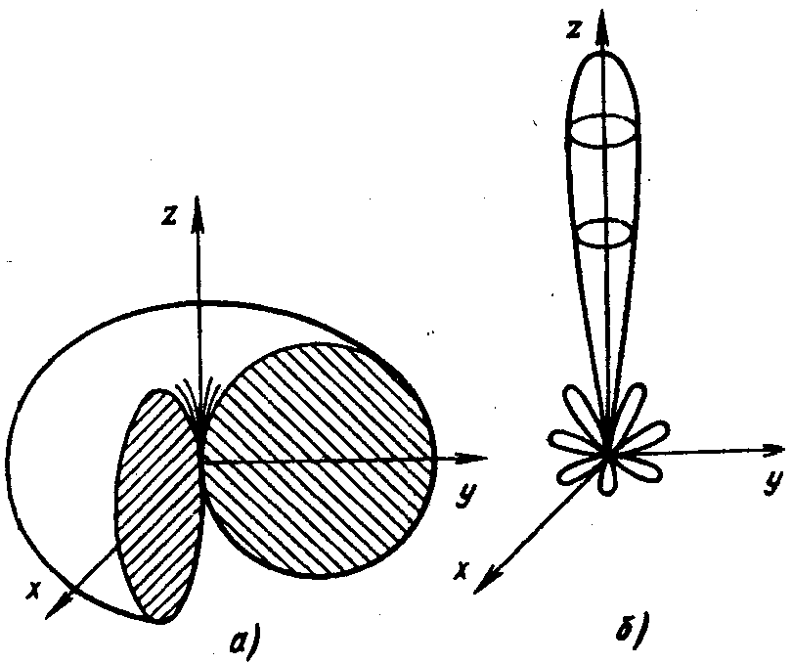  Часто ограничиваются амплитудными ДН, изображая сечения пространственных ДН в каких-либо плоскостях, обычно во взаимно перпендикулярных.  В некоторых случаях пользуются понятием диаграммы направленности по мощности, т.к. среднее(во времени) значение плотности потока мощности в дальней зоне пропорционально квадрату амплитудной ДН. F²(θ, ϕ).  Сечение остронаправленной ДН принято численно характеризовать шириной главного лепестка (шириной луча) и уровнем боковых лепестков (УБЛ).  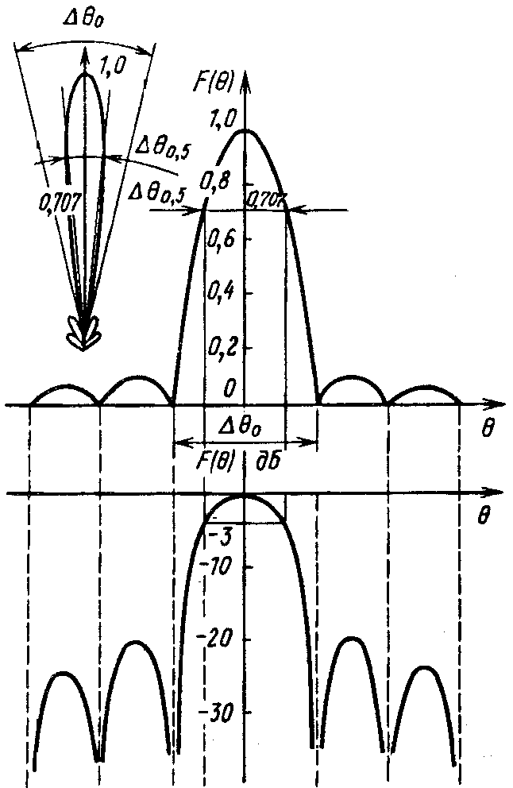  Обычно вводят понятие ширины главного лепестка по уровню нулевого излучения:  Δθ₀ – угла между направлениями, вдоль которых амплитуда напряженности поля падает до нуля, и ширины главного лепестка по уровню половинной мощности:  Δθ_{0,5} – угла между направлениями, вдоль которого амплитуда напряженности поля падает до $1/\sqrt{2}=0,\text{707}$ от максимального значения.  Знание фазовой ДН важно для решения вопроса, имеет ли данная антенна фазовый центр. Если ψ(θ, ϕ) = const (или меняется скачком на 180° при переходе амплитудной ДН через нуль), то такая антенна имеет фазовый центр в точке, с которой было совмещено начало координат при расчёте или измерении фазовой ДН. Поле излучения антенны в этом случае представляет чисто сферическую волну, исходящую из фазового центра. Если ψ(θ, ϕ) не равно const, то антенна не имеет фазового центра. Для такой антенны можно подобрать точку, относительно которой фазовая ДН наименее уклоняется от некоторой постоянной величины. Такая точка носит условное название центра излучения системы.  - Понятие об уровне боковых лепестков в антенной технике.  Уровень боковых лепестков ζ характеризуют величиной максимума наибольшего бокового лепестка (обычно ближайшего к главному) по отношению к величине главного максимума. Численно УБЛ равен значению нормированной амплитудной ДН (в относительных единицах или децибелах) в точках, соответствующих направлению максимума наибольшего бокового лепестка. Иногда важно знать огибающую уровня боковых лепестков  Направление максимального излучения антенн называется главным направлением. А соответствующий ему лепесток – главным. Остальные лепестки являются боковыми. Направления, в которых антенна не принимает и не излучает, называются нулями диаграммы направленности. | - Излучение элементарного электрического вибратора. Щелевая антенна.  Диполем (вибратором) в теории антенн называют излучатель в виде тонкого проводника (электрический вибратор) или узкой длинной щели, прорезанной в металлическом экране (щелевой вибратор).  Подведение энергии к вибраторной антенне может осуществляться различными способами. В простейшем из них энергия подводится с помощью двухпроводной линии.  Если эта линия подсоединяется к вибратору в его середине, такой излучатель носит название симметричного. Иными словами, антенна будет симметричной, если перпендикулярно плоскости, в которой лежат её точки питания, можно провести ось симметрии (плоскость симметрии), которая разделит антенну как на две геометрически одинаковые фигуры, так и электрически симметричные области.  Геометрические и электрические характеристики разделенных половинок окажутся одинаковыми между собой. Эти геометрические фигуры называются плечами антенны.  Вибраторные антенны находят широкое применение как самостоятельные излучатели, а также как элементы более сложных антенн. Типичным представителем симметричной антенны являются дипольная и рамочная антенны при достаточной высоте их подвеса.  Состоит из двух проводников одинаковой длины, между которыми включается питающая линия – фидер, соединяющая антенну с передатчиком.  Наиболее частот применяется симметричный вибратор длиной l в половину l , называемый полуволновым вибратором рис. 37а.  Вследствие отражения тока и напряжения у концов проводов антенн вдоль проводов устанавливается стоячая волна тока и напряжения.  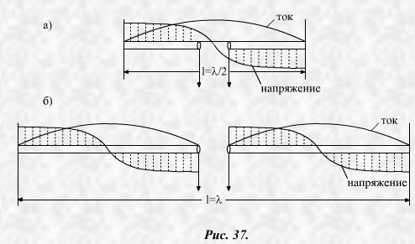  Вдоль полуволнового вибратора устанавливается пол волны тока и напряжения, вдоль вибратора длиной в волну – волна тока и напряжения рис.37б. Однако в любом случае на концах устанавливается узел тока и пучность напряжения  Под воздействием напряжения, приложенного ко входу антенны, в плечах вибратора возникают электрические токи, которые и создают в окружающем пространстве электромагнитное поле  ДН симметричного электрического вибратора . Пространственная диаграмма направленности симметричного вибратора  Поляризационные свойства дипольных антенн  На рис. 2.6 приведена иллюстрация взаимного расположения приёмной и передающей дипольных антенн, обеспечивающего различные режимы работы. На верхнем рисунке приёмная и передающая антенны согласованы – условие максимального приёма. На нижнем рисунке - антенны не согласованы по поляризации, сигнал приниматься не будет.  ~  q₀  ~  q₉₀  Щелевая антенна — антенна, выполненная в виде металлического радиоволновода, жёсткой коаксиальной линии, объёмного резонатора или плоского металлического листа (экрана), в проводящей поверхности которых прорезаны отверстия (щели), служащие для излучения (или приёма) радиоволн. Излучение происходит в результате возбуждения щелей: в волноводах, резонаторах и коаксиальных линиях — внутренним электромагнитным полем, в плоских экранах — с помощью радиочастотного кабеля, подключённого непосредственно к краям щели. Щелевые антенны отличаются сравнительной простотой конструкции; в них могут отсутствовать выступающие части, что в ряде случаев является их важным преимуществом (например, при установке на летательных аппаратах).
- Излучение вибраторной антенны вблизи идеально проводящей плоскости. Понятие о несимметричном вибраторе.  В реальных условиях антенны устанавливаются вблизи поверхности Земли, на крышах зданий, вблизи корпуса несущего их объекта (самолета, корабля, космического аппарата и т.п.). Под действием электромагнитного поля, создаваемого антенной, в окружающих телах наводятся так называемые вторичные токи (токи проводимости и токи смещения), излучение которых существенно изменяет ДН антенны и ее входное сопротивление.  Антенны УКВ обычно располагают вблизи металлических тел с высокой проводимостью, что позволяет при теоретическом расчете заменить их идеально проводящими телами. Рассмотрим простейший случай, когда вибраторы находятся над бесконечной плоской идеально проводящей поверхностью. Для расчета поля излучения может быть использован метод зеркальных отражений. Суть метода заключается в том, что металлическая плоскость из рассмотрения исключается, а действие вторичных токов, обеспечивающих выполнение граничного условия ${\overset{˙}{E}}_{τ}=0$ (где ${\overset{˙}{E}}_{τ}$ — касательная составляющая полного поля) на проводящей плоскости, заменяется излучением фиктивного вибратора, являющегося зеркальным изображением реального излучателя. Параметры фиктивного вибратора должны обеспечивать выполнение указанною выше условия ${\overset{˙}{E}}_{τ}=0$ в точках расположения плоскости. В этом случае на основании теоремы единственности можно утверждать, что решения обеих задач (в верхнем полупространстве) идентичны.  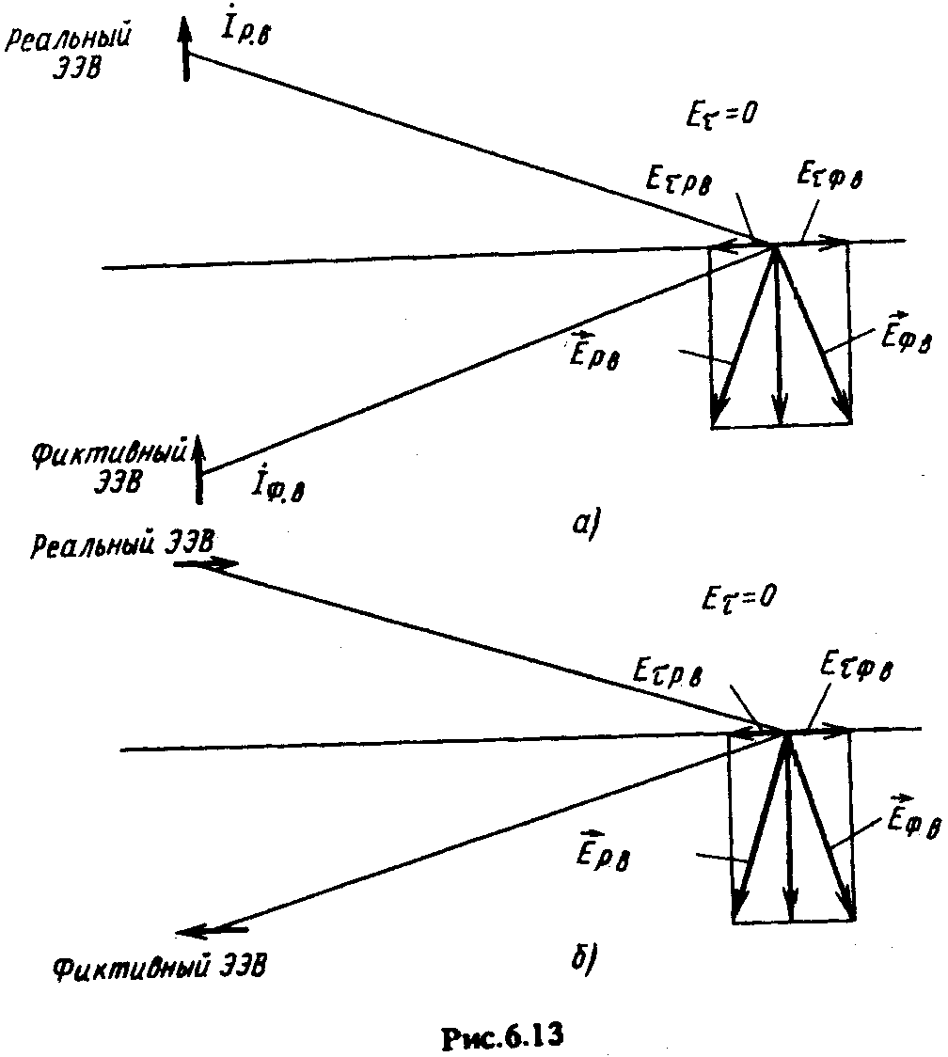  Рассмотрим два варианта расположения вибраторов — вертикально и горизонтально по отношению к проводящей плоскости. Нетрудно показать, что для удовлетворения граничного условия ${\overset{˙}{E}}_{τ}=0$ ток в фиктивном вибраторе должен быть равен по амплитуде току в реальном вибраторе и совпадать с ним по фазе при вертикальном вибраторе, а при горизонтальном вибраторе быть в противофазе (иметь противоположное направление). В этом легко убедиться, рассматривая рис. 6.13, где на примере элементарных электрических вибраторов показаны токи в реальном (${\overset{˙}{I}}_{\text{PB}}$ и фиктивном ${\overset{˙}{I}}_{ΦB}$ вибраторах и создаваемые ими векторы электрического поля ${\vec{E}}_{\text{PB}}$ и ${\vec{E}}_{ΦB}$ в произвольной точке на плоскости). Считаем, что точка находится в дальней зоне, где отлична от нуля только одна составляющая поля, перпендикулярная направлению в точку наблюдения.  Приведенные рассуждения остаются справедливыми и для более сложных антенн, в том числе расположенных наклонно к поверхности, токи в которых могут быть представлены в виде суммы элементарных излучателей, имеющих в общем случае вертикальные и горизонтальные компоненты. Излучение вертикального вибратора при любой высоте подвеса будет иметь максимум вдоль бесконечной плоскости, для горизонтального вибратора излучение вдоль плоскости всегда отсутствует.  Широкое распространение получили несимметричные вибраторы над экраном. Любую из рассмотренных выше симметричных вибраторных антенн можно превратить в несимметричную, если использовать только одно плечо вибратора, располагая его перпендикулярно проводящей поверхности и подсоединяя один зажим генератора к вибратору, другой — к металлической плоскости (рис. 6.16, а). В качестве проводящей плоскости может быть использован металлический корпус автомобиля, самолета, корабля и т.д. или специальный экран. Возбуждение осуществляется обычно с помощью коаксиального кабеля.  Расчет направленных свойств несимметричных вибраторов при бесконечном экране также можно произвести методом зеркальных изображений, переходя при определении поля в верхнем полупространстве от несимметричного вибратора с длиной плеча, равной l, к СЭВ с такой же длиной плеча (рис. 6.16, а). При этом ДН несимметричного вибратора соответствует верхней половине ДН СЭВ (рис. 6.16, б). Конечность экрана приводит к отклонению максимума излучения от его плоскости и появлению излучения в заднем полупространстве.  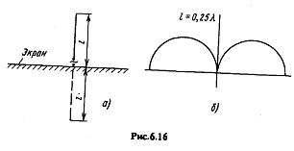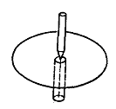  Для несимметричных вибраторов достаточно просто можно рассчитать входное сопротивление. Поскольку мощность излучения несимметричного вибратора в 2 раза меньше мощности, излучаемой СЭВ (симметричным электрич.. вибратор) при том же токе на входе, то значение R_{вх} несимметричного вибратора в 2 раза меньше, чем R_{вх} СЭВ, при той же длине плеча. Это же относится и к реактивной части Z_{BX}. | - Антенны в печатном исполнении.  Применение в диапазоне УКВ наряду с двухпроводными коаксиальными линиями и волноводами полосковых линий передачи привело к созданию специальных полосковых антенн, выполняемых методом печатных схем. Основным преимуществом подобных антенн на дециметровых и сантиметровых волнах являются малая масса, простота конструкции, высокая точность изготовления, возможность создания невыступающих конструкций. Полосковые излучатели особенно удобны в качестве элементов антенных решеток, причем использование печатной технологии существенно упрощает реализацию разветвленной схемы питания элементов.  Основным недостатком антенн в печатном исполнении являются малая электрическая прочность, узкополосность и сравнительно низкий КПД.  Существует большое количество разновидностей печатных антенн. Наибольшее распространение получили печатные излучатели резонансного типа, представляющие собой пластину, расположенную над металлическим экраном на диэлектрической подложке и возбуждаемую коаксиальной или полосковой линией. Примером печатного излучателя резонансного типа является антенна, изображенная на рис. 7.4, а.  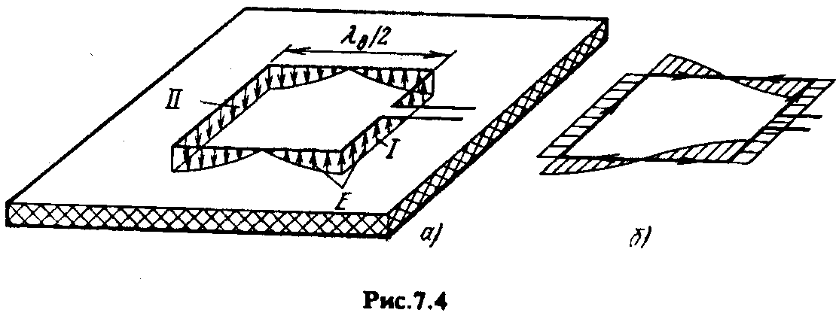  Антенна возбуждается несимметричной полосковой линией, расположенной с той же стороны экрана, что и антенна. Излучение антенны определяется электрическими токами, текущими по поверхности пластины и экрана, а также токами смещения в диэлектрической подложке  На рис. 7.4, б показано распределение магнитного тока в антенне исходя из резонаторного подхода к полосковой антенне. Излучение формируется в основном щелями I и II, токи в которых, равномерно распределенные по длине, синфазны друг другу и образуют максимум излучения вдоль нормали к экрану. Излучение остальных щелей можно практически не учитывать ввиду противоположного направления текущих в них токов (см. рис. 7.4, б).  ля реализации на полосковых линиях передачи особенно удобны схемы разветвленного типа (фрагмент одной из них дан на рис. 7.5), обладающие максимальной широкополосностью. В зависимости от типа излучателя полосковые схемы питания могут располагаться с обратной или лицевой стороны от экрана.  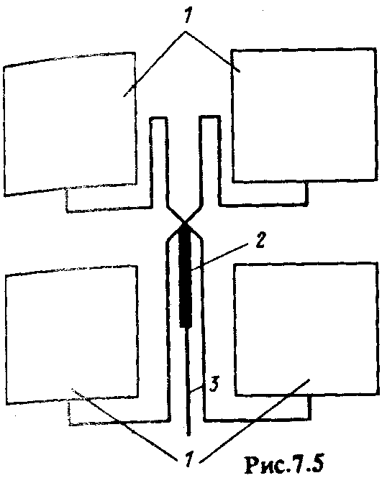  - Понятие множителя системы в антенной технике.  Диаграмма направленности всей излучающей системы, т.е. зависимость напряженности поля от угловых координат, определяется выражением  $$\tilde{f}(θ, ϕ)={\tilde{f}}_{0}(θ, ϕ)⋅\sum_{n=1}^{N}{{\overset{˙}{I}}_{n}⋅\text{exp}\left[\text{jk}⋅\left(ρ_{n}⋅\text{cos}α_{n}\right)\right]}={\tilde{f}}_{0}(θ, ϕ)⋅{\tilde{f}}_{c}(θ, ϕ)$$  где ${\tilde{f}}_{0}(θ, ϕ)$ – комплексная ДН единственного излучающего элемента,  ${\tilde{f}}_{c}(θ, ϕ)$ – множитель системы  Рассмотрим смысл множителя системы ${\tilde{f}}_{c}(θ, ϕ)$.  Предположим, что элементы излучающей системы ненаправлены, т.е. ${\tilde{f}}_{0}(θ, ϕ)$ = 1.  Тогда из (1.14) видно, что множитель системы характеризует ДН антенны, собранной из ненаправленных элементов, питаемых теми же токами I_{п}, что элементы исследуемой системы. Так может быть сформулировано общее правило умножения диаграмм направленности:  Диаграмма направленности системы из идентичных излучателей представляет собой произведение ДН одного элемента на ДН такой же системы, но состоящей из изотропных излучателей с тем же соотношением амплитуд и фаз питающих токов.  13. Принцип расчёта поля излучающих антенн в дальней зоне.  Рассмотрим систему из n дискретных излучателей, одинаково ориентированных в пространстве в общей системе координат. Выделим произвольный элемент с номером п, нах-ся на расстоянии ρ от начала общей системы координат. Тогда каждая компонента поля излучения рассматриваемого элемента имеет вид (индексы, соответствующие различным компонентам, опушены):  $${\overset{˙}{E}}_{n}=\frac{a⋅{\overset{˙}{I}}_{n}⋅{\tilde{f}}_{0}(θ_{n}, ϕ_{n})⋅\text{exp}(−{\text{jkr}}_{n})}{r_{n}}$$  $\tilde{f}(θ_{n}, ϕ_{n})$комплексная диаграмма направленности,  а-размерная постоянная. Необходимо все функции, входящие в эту ф-лу и зависящие от координат с индексом n, выразить через орты общей системы координат. Замена r_{n} на r в фазовом множителе экспоненты может привести к большим фазовым ошибкам.  По правилу «треугольника» расстояние r_{n} можно представить по формуле:  $r_{n}=\sqrt{r^{2}+ρ_{n^{2}}−2{rρ}_{n}⋅\text{cos}α_{n}}$,после преобразований у нас получится выражение, в котором мы можем ограничится первыми двумя членами. $r_{n}=r−ρ_{n}⋅\text{cos}α_{n}$ где $ρ_{n}⋅\text{cos}α_{n}={Δr}_{n}$ носит название разности хода лучей.  Т.к. лучи параллельны , то θ_{n} = θ, ϕ_{n} = ϕ. Следовательно, вектора $\vec{\overset{˙}{E}}$, создаваемые отдельными излучателями в точке наблюдения параллельны между собой; компоненты результирующего вектора можно находить как сумму компонент каждого из элементарных полей; для каждой из компонент поля можно вынести из-под знака суммы функцию $\tilde{f}(θ_{n}, ϕ_{n})$. каждую компоненту результирующего поля можно вычислить как:$\overset{˙}{E}=\frac{a}{r}⋅{\tilde{f}}_{0}(θ, ϕ)⋅\text{exp}(−\text{jkr})⋅\sum_{n=1}^{N}{{\overset{˙}{I}}_{n}⋅\text{exp}\left[\text{jk}⋅\left(x_{n}⋅\text{sin}θ⋅\text{cos}ϕ+y_{n}⋅\text{sin}θ⋅\text{sin}ϕ+z_{n}⋅\text{cos}θ\right)\right]}$ Нижняя граница дальней зоны$r≥\frac{2D_{c^{2}}}{λ}$  где D_{с} – максимальный линейный размер излучающей системы.  Основные свойства электромагнитного поля, созданного любой антенной в этой области являются:  1.Функциональные зависимости для векторов $\vec{\overset{˙}{E}}$ и $\vec{\overset{˙}{H}}$.  2.Зависимость амплитуды поля в дальней зоне от координаты r и угловых координат θ и ϕ (определяется множителем 1/r) и формой амплитудной ДН f(θ, ϕ).  3.Зависимость фазы поля от координаты r в дальней зоне – определяется множителем ехр(-jkr); от угловых координат – формой фазовой ДН.  4.Среднее (во времени) значение плотности потока мощности, которое в дальней зоне связано с комплексным вектором Пойнтинга соотношением: ${\vec{П}}_{\text{ср}}={\vec{r}}_{0}⋅\frac{{\left|\vec{\overset{˙}{E}}\left(θ, ϕ\right)\right|}^{2}}{2Z_{c}}$  . Основное отличие структур поля в промежуточной зоне от поля в дальней зоне проявляется в том, что на монотонное убывание поля по закону 1/r накладывается осциллирующее амплитудное затухание, а угловая зависимость поля оказывается зависящей ещё и от r, т.е. ДН в промежуточной зоне искажается.  14. Понятие об области пространства, существенно участвующей в формировании поля на заданной линии.  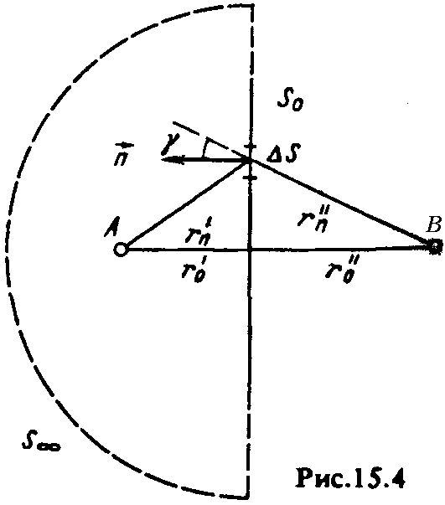  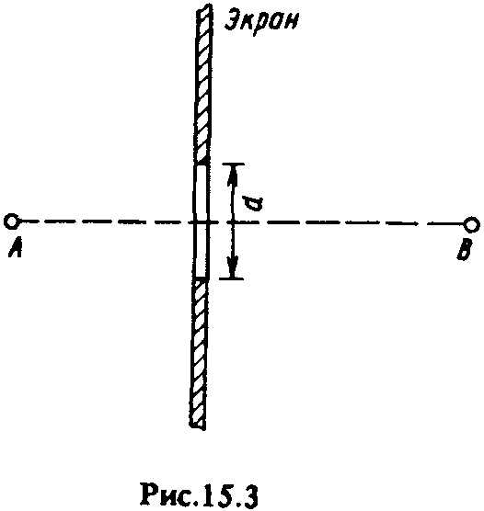  Определим экспериментально существенную область Установим на пути распространения волны от точки А к точке В непрозрачный для радиоволн экран с отверстием переменного диаметра d.Уменьшив d до такого значения, при котором Е в точке В значительно уменьшиться. Соответствующее значение d и есть диаметр области, существенно участвующей в передаче энергии волны. Помещая экран на разных расстояниях от источника, можно таким образом выявить конфигурацию существенной области. Согласно принципу эквивалентности поле в точке приема определяется суммарным действием вторичных источников, распределенных по воображаемой поверхности, замкнутой вокруг источника А или точки приема В. Выберем поверхность, которая охватывает источник, и для упрощения расчетов составим ее из бесконечной плоскости S₀, расположенной перпендикулярно линии АВ (рис. 15.4), и полусферы S∞ с бесконечным радиусом, которая замыкает плоскость S₀,  Поля от источников, расположенных на бесконечно удаленных участках поверхности S₀ + S∞ , бесконечно малы вследствие расходимости волны. Поэтому суммарное поле формируется источниками на поверхности S_{o}, расположенными на конечном расстоянии от точки В. Для облегчения суммирования разделим плоскость S₀ на зоны Френеля. Построим серию ломаных АС_{n}B (рис. 15.5, а), пересекающих плоскость S_{o} так, чтобы длина каждой последующей ломаной была больше длины предыдущей на половину длины волны:  $${\text{AC}}_{n}B={\text{AC}}_{n−1}B+\frac{λ}{2}=\left(r_{0}^{'}+r_{0}^{''}\right)+\frac{n⋅λ}{2}$$  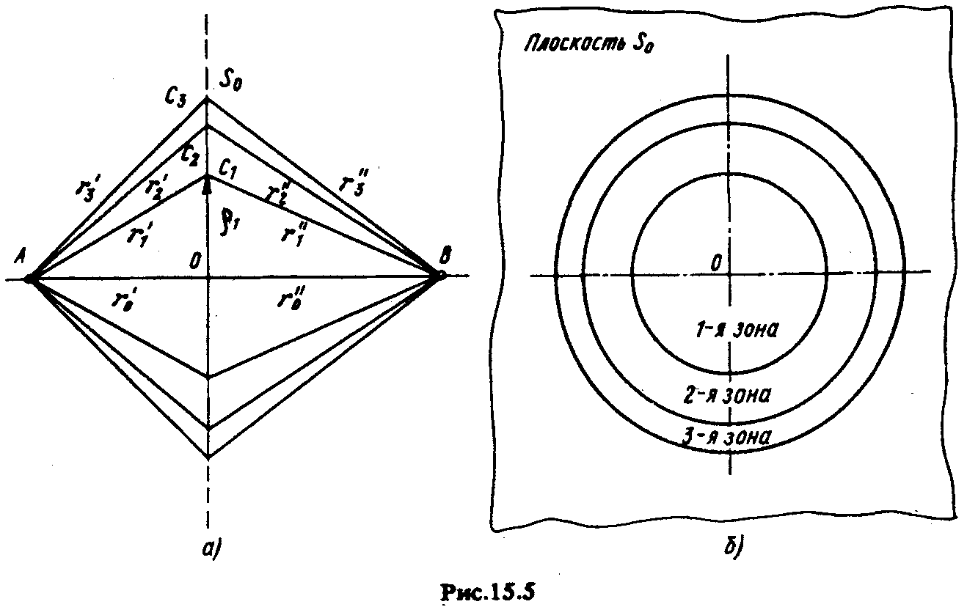  Существенную область обычно ограничивают примерно восемью зонами Френеля. При таком приближении ошибка в вычислении поля не превышает 16%.  Максимальный радиус существенного эллипсоида, ограниченного восемью зонами Френеля:  $$ρ_{8\text{,max}}=\frac{\sqrt{8λ⋅r}}{2}=\sqrt{2λ⋅r}$$  20. Подведение электропитания к антеннам коротких, средних, длинных и сверхдлинных волн.  В качестве фидеров передающих KB антенн наиболее часто используются двух- и четырехпроводные воздушные симметричные линии (рис. 11.14, а, б), также четырехпроводные перекрещенные фидеры (рис. 11.14, в), состоящие из соединенных перемычками крест-накрест проводов. Эти фидеры обычно выполняют из биметаллических (стальной провод, покрытый медной оболочкой) проводов диаметром 3 ... 6 мм.  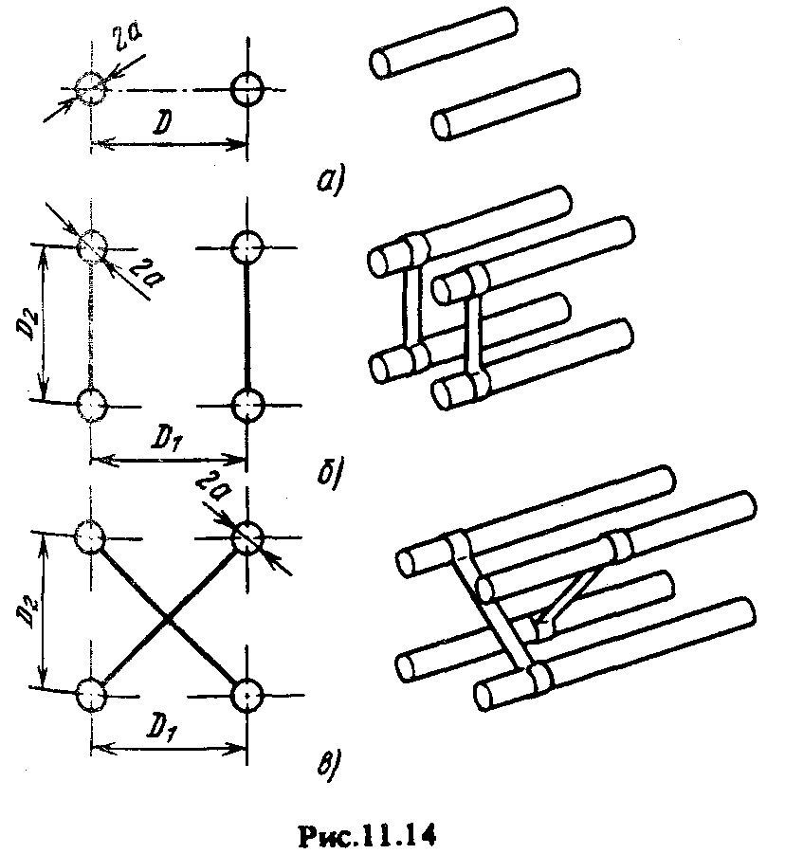  Средневолновые антенны (антенны-мачты и антенны-башни), а также ДВ антенны достаточно мощных передатчиков питаются с помощью несимметричных экранированных фидерных линий (коаксиальные кабели). Наибольшее распространение получили концентрические многопроводные фидерные линии, состоящие из внутренней и наружной систем проводов (рис. 11.16). 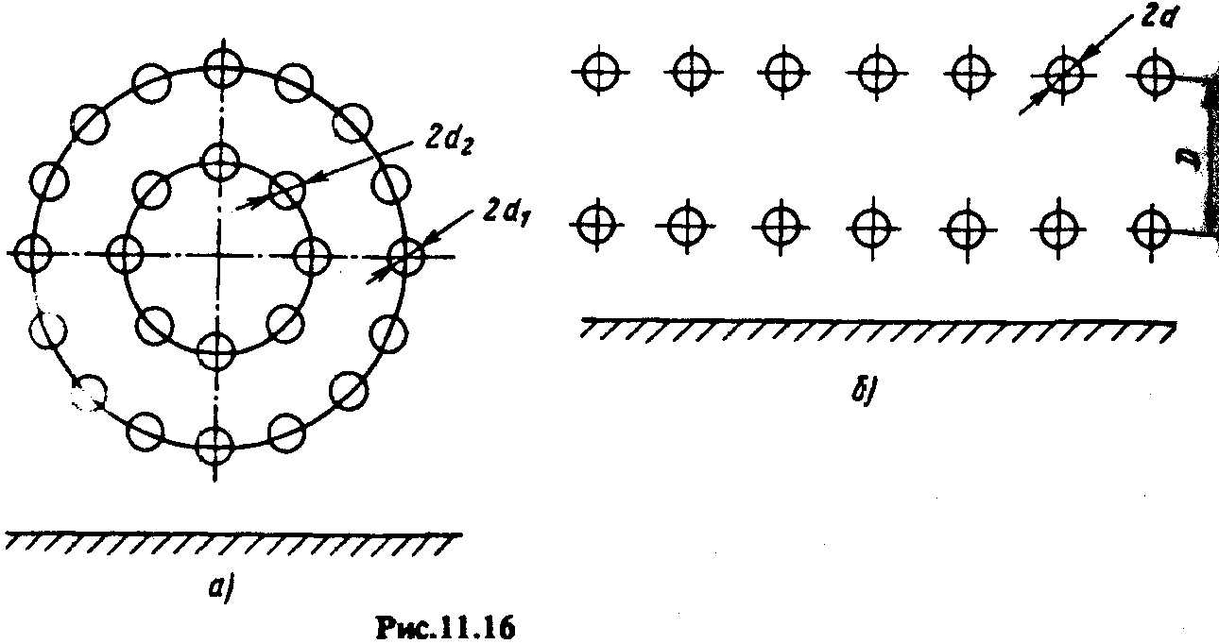  Задачу согласования антенны с фидером можно расчленить на две части:  1) настройка антенны в резонанс путем компенсации реактивной составляющей ее выходного сопротивления Х_{вх};  2) трансформация сопротивления антенны R_{вх} в величину, равную W.  Волновое сопротивление фидерной линии выбирается в зависимости от мощности передатчика Р. При Р = 60 кВт W = 240 Ом; при Р = 150 кВт W = 150Ом; при мощности до 500 кВт и выше W = 60 Ом. Для передачи от генератора в антенну максимальной мощности фидер должен быть нагружен на сопротивление R_{н},. | 9.Коэффициент полезного действия антенн, направленного действия, усиления.  Коэффициент полезного действия (КПД или η), коэффициент направленного действия (КНД или D), коэффициент усиления (КУ или G).  $$η=\frac{P_{Σ}}{P_{0}}=\frac{P_{Σ}}{\left(P_{Σ}+P_{\text{пот}}\right)}$$  где Р_{Σ} – мощность, излучаемая антенной; Р_{пот} – мощность потерь в антенне.  Коэффициент направленного действия характеризует способность антенны концентрировать излученную мощность в определенном направлении.  По определению КНД есть отношение среднего (во времени) значения плотности потока мощности, излучаемой данной антенной в данном направлении, характеризуемом углами θ₀, ϕ₀, к плотности потока мощности, излучаемой воображаемой абсолютно ненаправленной (изотропной) антенной, при равенстве мощностей, излучаемых обеими антеннами. При этом предполагается, что точка наблюдения находится на одинаковом расстоянии от обеих антенн.  $D=\frac{П_{\text{ср}}\left(θ_{0}, ϕ_{0}\right)}{П_{\text{ср},\text{изотр}}}=\frac{4π⋅F^{2}\left(θ_{0}, ϕ_{0}\right)}{\int_{0}^{π}{\int_{0}^{2π}{F^{2}\left(θ, ϕ\right)⋅\text{sin}θ⋅dθ⋅dϕ}}}$.  Обычно КНД вычисляют в направлении главного максимума:  $D_{\text{max}}=\frac{4π}{\int_{0}^{π}{\int_{0}^{2π}{F^{2}\left(θ, ϕ\right)⋅\text{sin}θ⋅dθ⋅dϕ}}}$.  Если ДН обладает осевой симметрией (не зависит от азимута ϕ), то:  $$D_{\text{max}}=\frac{2}{\int_{0}^{π}{F^{2}\left(θ, ϕ\right)⋅\text{sin}θ⋅dθ}}$$  Коэффициент направленного действия не учитывает потерь подводимой энергии в антенне, в связи с чем вводится параметр, учитывающий эти потери и называемый коэффициентом усиления (КУ) антенны:  G = D⋅η.  Коэффициент усиления представляет отношение среднего (во времени) значения плотности потока мощности, излучаемой данной антенной в данном направлении θ₀, ϕ₀ к плотности потока мощности, излучаемой изотропной антенной, при равенстве мощностей, подводимых к обеим антеннам. При этом предполагается, что КПД изотропной антенны равен 1 и обе антенны идеально согласованы с фидером.  - Понятие о волновом сопротивлении антенны.  Волновое сопротивление антенны ZОА является одним из важных параметров. Рассматривается волновое сопротивление методами теории длинных линий.  Для одиночного цилиндрического проводника длиной l , к которому может быть отнесена антенна в виде симметричного вибратора, расчетная формула имеет вид  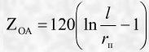  где: rп – радиус проводника.  Увеличение толщины проводника приводит к уменьшению волнового сопротивления.  Волновое сопротивление – этот параметр относится к линиям передачи. Волновое сопротивление линии равно корню квадратному отношения распределенной вдоль линии индуктивности к распределенной вдоль этой же линии емкости. Физически волновое сопротивление линии показывает, какое эквивалентное сопротивление линия оказывает генератору. Хотя волновое сопротивление рассчитывается исходя из реактивных сопротивлений, оно имеет активный характер. Физически это соответствует тому, что линия потребляет энергию от генератора.  Большинство УКВ антенн и коаксиальных кабелей имеет волновое сопротивление 50 Ом, соответственно и выход радиостанции. Для хорошего согласования антенны необходимо, чтобы ее волновое сопротивление было равно сопротивлению кабеля. При этом КСВ будет минимальным.  16. Антенны для радиорелейных линий прямой видимости. Принцип пассивной ретрансляции.  К антеннам РРЛ прямой видимости предъявляются следующие основные требования:  1.КУ ант., позволяющий использовать передатчики небольшой мощности.  2. Рабочая полоса частот ант.-фидерной системы должна обеспечить многоствольный режим работы.  3. Согласование ант. с фидерным трактом должно быть высоким; коэффициент отражения в тракте не должен превышать 2,5... 3,5 %.  4. Кроссполяризационная защита антенны т.е. ослабление поля перекрестной поляризации при приеме с главного направления должна составлять 20...30 дБ.  5. УБЛ ант.должен быть сведен к минимуму.  На РРЛ прямой видимости, работающих в ДМ диапазоне волн, применяются спиральные ант., обеспечивающие требуемые электрические характеристики, просты в изготовлении и испытывают небольшие ветровые нагрузки.  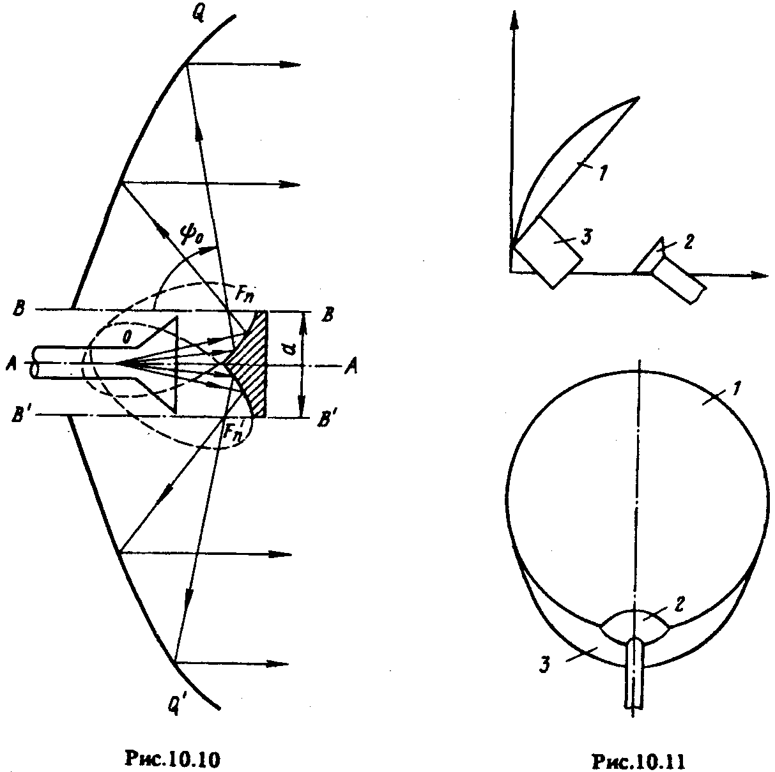  1.двухзеркальная симметричная антенна со смещенной локальнойосью:  1) конического острие на малом зеркале ослабляет реакцию зеркала на облучатель и улучшает согласование ант.;  2) сокращение расстояния между облучателем и малым зеркалом позволяет уменьшить утечку энергии за это зеркало и упростить его крепление;  3) обеспечивается большая равномерность амплитудного распределения поля в раскрыве ант.  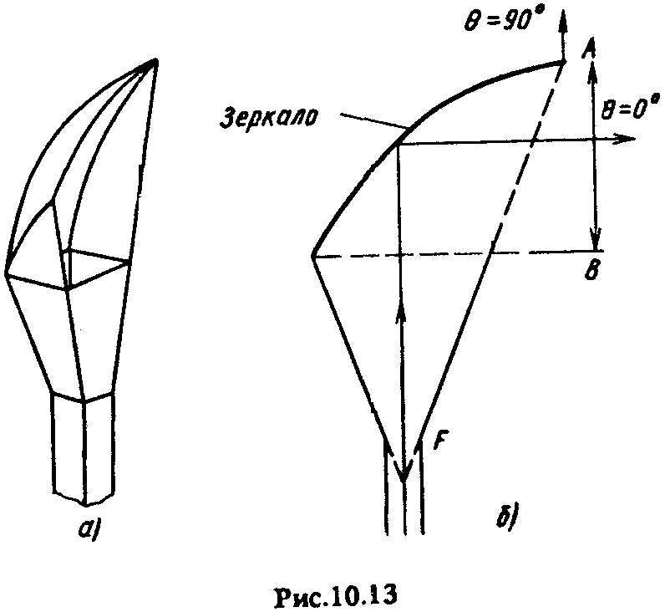  2.рупорно-параболические антенны (РПА) К рупорной ант. Прикреплено зеркало, являющееся частью поверхности вращения парабалоида.(рис. 10.13, а). Фокус параболоида F совпадает с фазовым центром рупора, находящимся у вершины последнего. Электромагнитные волны, исходя из рупора, отражаются от параболического зеркала (рис. 10.13, б).Недостатки РПА: плохие массо-габаритные показатели.  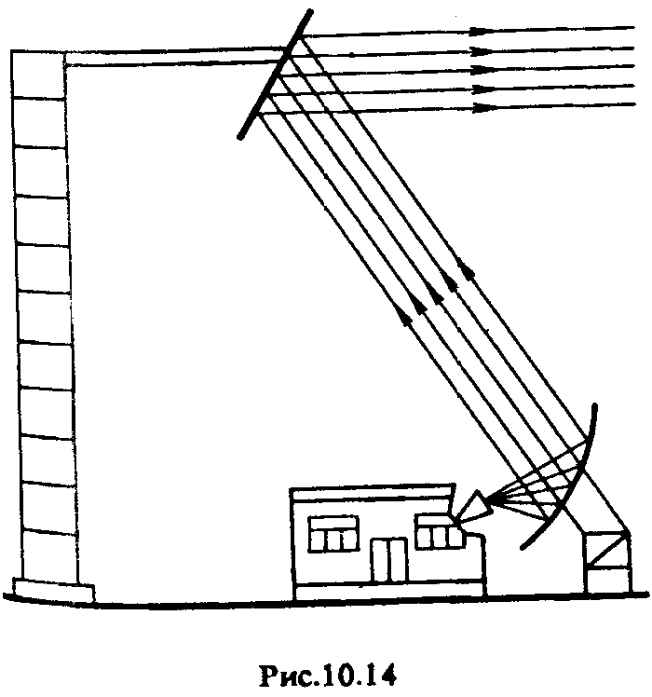  3. перископические ант. системы особенностью является отсутствие длинного фидера. Энергия передается с помощью беспроводной линии передачи, состоящей из нижнего зеркала с облучателем (излучателя), установленного у основания мачты, и верхнего зеркала (переизлучателя). Излучателями могут быть несимметричные, выполненные по схеме АВО, или эллипсоидальные зеркальные антенны, В перископической антенне, выполненной по так называемой трехэлементной схеме (см. рис. 10.14), облучатель нижнего зеркала (например, рупор с изломом) устанавливаетсянепосредственно в техническом здании.  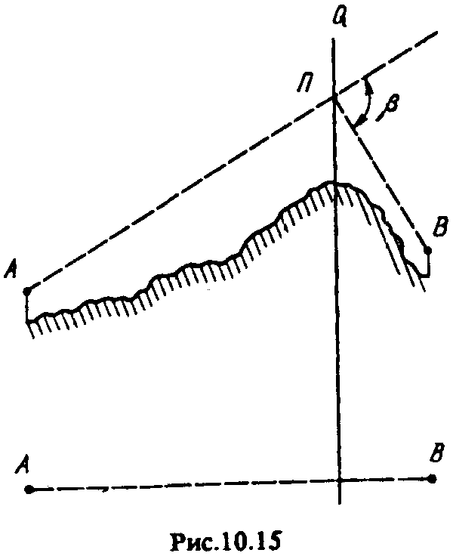  Пассивные ретронсляторы РРЛ. Принцип действия пассивного ретранслятора типа препятствия. Ретранслятор, представляет собой металлическую поверхность П, расположенную между двумя РР пунктами А и В, находящимися вне прямой видимости друг от друга. При отсутствии прямой видимости между пунктами А и В напряженность результирующего поля в пункте В равна нулю. Другими словами, ДН возбужденной плоскости Q такая, что излучение в направлении пункта В отсутствует.  Установка в плоскости Q непроницаемого для э/м волн препятствия приводит к тому, что на части плоскости Q, закрытой металлической поверхностью П, напряженность поля становится равной нулю.изменяется амплитудно-фазовое распределение возбуждающего поля, изменяется ДН возбужденной плоскости Q и появляется излучение в направлении пункта В. Возбужденное падающей волной препятствие П является вторичным излучателем, и при рациональном выборе его формы и размеров интенсивность вторичного поля в пункте В может оказаться значительной.  В отличие от отражающего и преломляющего типов они не требуют жесткой фиксации в пространстве и точности обработки поверхности, так как их роль заключается только в создании на фронте падающей волны участка с нулевой напряженностью поля (темное пятно).  17. Антенны для спутниковой и космической радиосвязи.  Антенны земных станций ССС. основные требования:  1) обеспечение высокого КУ при достаточно большом КИП (0,6 ...0,7) и как можно более низких значениях Т_{Ш} и УБЛ;  2) возможность наведения луча на ИСЗ с помощью опорно-поворотного устройства.  3) сохранение электрических характеристик и надежной работы в заданных климатических условиях.  4) соответствие ДН антенны справочной диаграмме.  5) высокая механическая прочность конструкции (ветровая нагрузка).  Бортовые антенны ССС. основные требования:  1.обеспечивать эффективное облучение только заданной области земной поверхности;  2.допускать повторное (многократное) использование рабочих частот за счет пространственного разноса ДН и поляризационного разделения;  3.ослаблять излучение вне зоны обслуживания для того, чтобы уровни поля при основной поляризации и кроссполяризации не превышали установленных международных норм.  На протяжении существования ИСЗ антенна должна:  1.сохранять работоспособность в условиях глубокого вакуума,  2.воздействия теплового и радиоизлучений Солнца,  3.ионизирующей радиации;  4.выдерживать действие больших ускорений и вибрационных нагрузок во время запуска;  5.учитывать технические ограничения, накладываемые на размеры и массу антенны.  Фидерные тракты систем спутниковой связи должны обеспечивать хорошее согласование тракта с входными сопротивлениями антенны, передатчиков и приемников. Отдельные элементы тракта также должны быть согласованы друг с другом.
11. Виды фидеров. Принципы согласования фидеров с антеннами.
Фидер (линия питания) передает энергию от генератора к антенне (в передающем режиме) или от антенны к приемнику (в режиме приема). Основные требования к фидеру сводятся к его электрогерметичности (отсутствию излучения энергии из фидера) и малым тепловым потерям. В передающем режиме волновое сопротивление фидера должно быть согласовано с входным сопротивлением антенны (что обеспечивает в фидере режим бегущей волны) и с выходом передатчика (для максимальной отдачи мощности). В приемном режиме согласование входа приемника с волновым сопротивлением фидера обеспечивает в последнем режим бегущей волны, согласование же волнового сопротивления фидера с сопротивлением нагрузки – условие максимальной отдачи мощности в нагрузку приемника (рис.1.1 Иллюстрация принципа согласования).
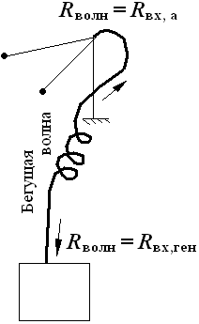
В зависимости от диапазона радиоволн применяют различные типы фидеров: двух- или многопроводные воздушные фидеры, волноводы прямоугольного, круглого или эллиптического сечений, линии с поверхностной волной и др. Общая теория подобных фидеров изучается в курсе технической электродинамики.
12.Классификация радиоволн по диапазонам.
Волны с частотами ниже 30 МГц испытывают сильное преломление в ионосфере и отражаются от нее на Землю, обеспечивая дальнюю связь в пределах Земли (например, в диапазоне коротких волн). Волны с более высокими частотами сравнительно слабо искривляются в ионосфере, выходят за пределы атмосферы и могут быть использованы в системе космической связи. Классификация радиоволн по диапазонам приведена в табл. 1.1.
Метрическое название радиоволн в соответствии с Регламентом радиосвязи | Длина волны  электромагнитных колебаний  в свободном пространстве, м | Название радиоволн,  пользуемое в литературе
Мириаметровые | От 100 000 до 10000 | Сверхдлинные (СДВ)
Километровые | « 10000 « 1000 | Длинные (ДВ)
Гектометровые | « 1 000 « 100 | Средние (СВ)
Декаметровые  Метровые | « 100 « 10  « 10 « 1.0 | Короткие (KB)
Дециметровые  Сантиметровые  Миллиметровые | « 1,0 « 0,1  « 0,1 « 0,01  « 0,01 « 0,001 | Ультракороткие (УКВ)

15. Поляризационные параметры поля излучения антенн.
Линейная поляризация возникает если между векторами Е и Н не существует сдвига по фазе. Вертикальной или горизонтальной называется в зависимости от ориентации электрического вектора по отношению к плоскости экватора.
Если сдвиг составляет ±90°, то речь идет о круговой поляризации. . В зависимости от знака перед 90°, поляризация будет либо правой круговой, либо левой круговой. Сдвиг на 90° означает, что когда вектор Е поля достигает максимума, маг-е равно нулю, или наоборот.
Если сдвиг фазы имеет иные значения (не 0/180° и не ±90°), то это эллиптическая поляризация.
Пример: турникетный излучатель имеет круговую поляризацию:
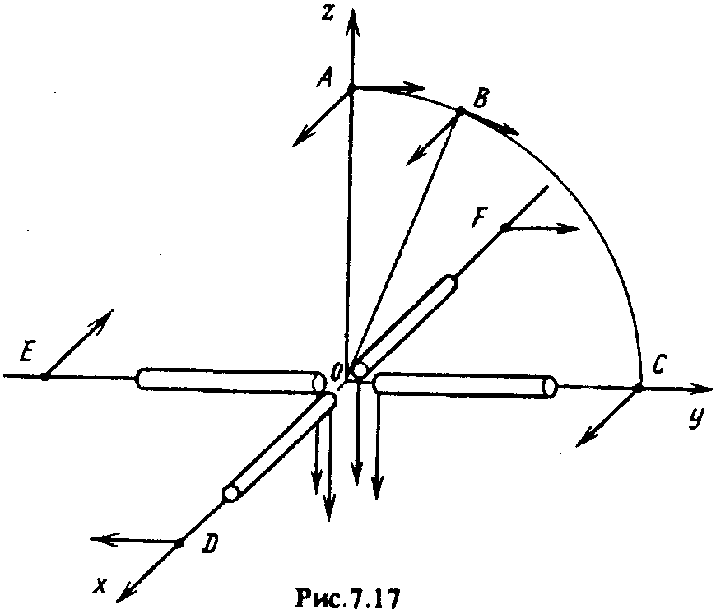
В точке А, лежащей на оси z (см. рис. 7.17), векторы электрического поля, излучаемого вибраторами, ортогональны друг другу, имеют равные амплитуды и сдвинуты по фазе на 90°, что обеспечивает в этой точке круговую поляризацию результирующего поля. Так, в точке В, лежащей в плоскости yОz (см. рис. 7.17), амплитуда компоненты поля, созданного вибратором, ориентированным вдоль оси у, уменьшается, в результате поле имеет эллиптическую поляризацию. В точках, расположенных в плоскости хОу, поляризация линейная, поскольку оба вибратора создают в этих точках только одну пространственную компоненту электрического поля, лежащую в плоскости хОу, причем в точках на оси каждого из вибраторов (точки С, D, E и F на рис. 7.17) поле создается только за счет излучения другого вибратора. Диаграмма направленности в данной плоскости имеет круговую форму.

18. Конструкции передающих и приёмных телевизионных антенн.
Для расширения зоны уверенного приема антенны передающих телецентров следует располагать на специальных башнях. Телевизионные передающие антенны должны иметь повышенную механическую и электрическую прочность.
Напряженность поля во всех точках территории, обслуживаемой телецентром, была приблизительно одинаковойСужение ДН антенны в вертикальной плоскости, и, как следствие, увеличение напряженности поля на большом расстоянии от антенны достигаются увеличением вертикального размера антенны. Для снижения уровня помех при приеме желательно, чтобы излучаемые антеннами электромагнитные волны имели горизонтальную поляризацию. В связи с этим для передачи и приема телевизионных сигналов применяют, как правило, горизонтальные вибраторные антенны.
Передающая телевизионная антенна должна пропускать без заметных отражений всю рабочую полосу частот передаваемых телевизионных каналов. Наличие отражений в тракте, создающих попутные потоки, приводит к повторным контурам изображений. Чтобы в необходимой полосе частот телевизионные антенны обладали почти чисто активным входным сопротивлением примерно постоянного значения и хорошо согласовывались с фидерными линиями, применяют вибраторы с пониженным волновым сопротивлением.
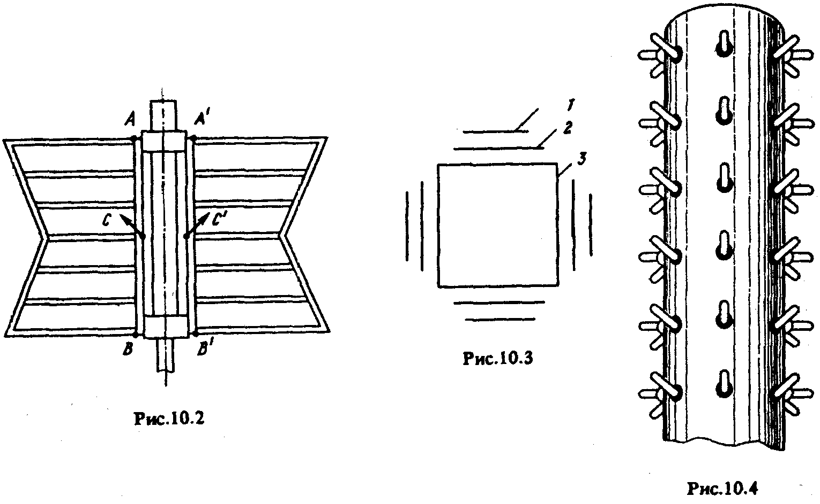
Многоэтажные турникетные антенны, базирующиеся на применении плоскостных Ж-образных вибраторов.Могут одновременно работать на нескольких телевизионных каналах. Жесткая конструкция. При больших размерах поперечного сечения опор они не use. При квадратной форме поперечного сечения опоры удобно применять панельные антенны. Все четыре панельных вибратора каждого этажа должны питаться синфазно.При круглой форме опоры более удобно применение радиальных вибраторов, установленных непосредственно на опоре (рис. 10.4). При размещении на круглой опоре диаметром 0,7λ_{о} восьми штыревых вибраторов (в плоскости поперечного сечения), питаемых по схеме вращающегося поля (ток в каждом следующем вибраторе сдвинут относительно предыдущего по фазе на 45°), в горизонтальной плоскости обеспечивается достаточно равномерное излучение. Для наклона ДН в вертикальной плоскости вниз применяется расфазировка питания вибраторов по этажам.
Спутниковое ТВ, в отличие от наземного, ведется чаще всего в сантиметровом диапазоне волн.

19. Конструкции антенн коротковолнового диапазона. Учёт влияния земли на диаграмму направленности.
Горизонтальный вибратор выполняется из твердотянутого бронзового или биметаллического провода диаметром 4...6 мм. При этом волновое сопротивление вибратора порядка 1000 Ом. Вибратор растягивается между двумя мачтами (деревянными, асбоцементными и т.п.) с помощью оттяжек, закрепленных у концов вибратора на изоляторах. Мачта также поддерживаются оттяжками, причем для уменьшения наводимых токов оттяжки расчленяются изоляторами на отрезки не длиннее чем λ/4. Симметричный вибратор предназначается для работы на фиксированной частоте
В широком непрерывном диапазоне волн применяют вибраторы с пониженным волновым сопротивлением диапазонные шунтовые вибраторы
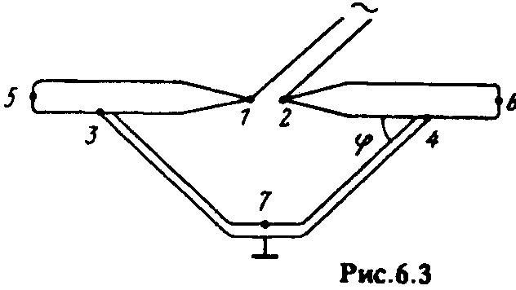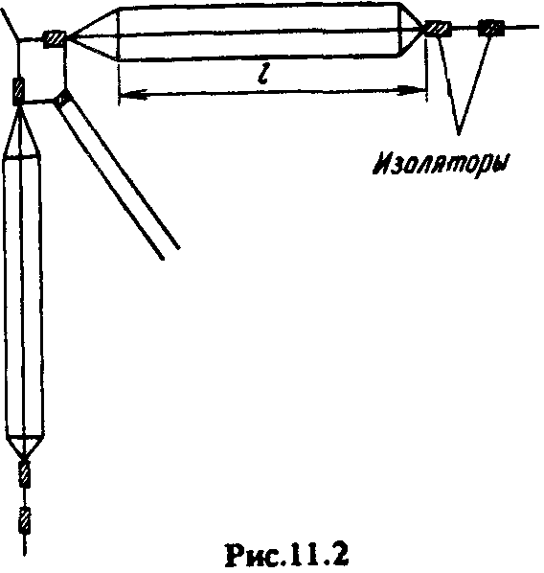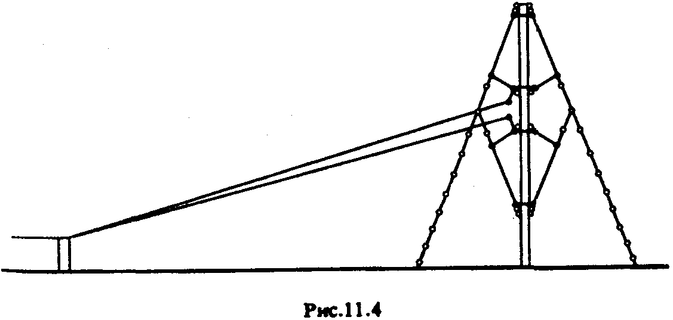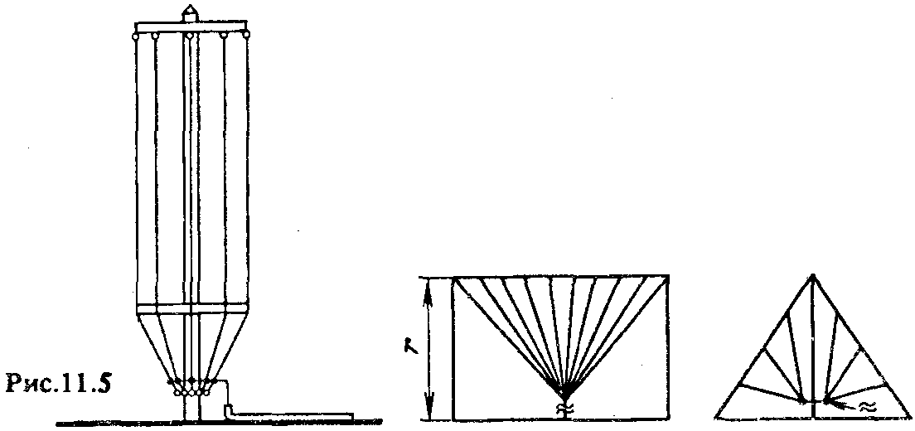
Для радиосвязи в различных направлениях требуется расширение ДН. В этих случаях используют уголковые антенны(рис. 11.2)
Для создания поля вертикальной поляризации обычно применяются симметричные и несимметричные вертикальные вибраторы. Симметричные вертикальные вибраторы питаются с помощью двухпроводного фидера (рис. 11.4).
Различные варианты несимметричных вибраторов схематично показаны (рис. 11.5.)
Необходимо металлизировать поверхности земли под вибратором. Поверхностный слой почвы вблизи вибратора входит непосредственно в цепь входного тока, и определяет основную часть мощности потерь. Металлизация поверхности позволяет существенно снижать уровень теряемой мощности.
Учёт влияния земли на диаграмму направленности.
Поле, создаваемое антенной в присутствии Земли, можно рассматривать как сумму первичного поля, непосредственно излучаемого антенной, и вторичного (отраженного) поля. Влиянием Земли на структуру первичного поля обычно пренебрегают, т.е. считают его таким же, как в свободном пространстве. Отраженное поле учитывается методом, который является развитием метода зеркальных изображений, при этом Землю считают плоской. Первичное поле, падающее на плоскую границу Земли, которую будем считать однородной и изотропной, может быть представлено в виде суперпозиции плоских однородных и неоднородных электромагнитных волн. Однородные волны падают на границу под различными углами и отражаются в соответствии с законом Снеллиуса. Амплитуды однородных плоских волн пропорциональны значениям комплексной ДН (в свободном пространстве) для соответствующих углов. Амплитуды отраженных однородных волн, очевидно, равны амплитудам падающих волн, умноженным на соответствующие коэффициенты Френеля, причем амплитуда отраженной волны, распространяющейся в некотором направлении (Δ, ϕ), определяет соответствующее значение ДН, формируемой отраженными волнами. Первичные неоднородные плоские волны порождают отраженные неоднородные волны, экспоненциально убывающие при удалении от границы раздела. Их следует учитывать только при рассмотрении процессов зарождения и распространения земной волны.

